**Nama: Fajar Ruhyana**

**Nim: 241351039**

**Kelas: Malam A-24**

**Pengenalan Pemrograman**

**Tugas 2**

1. 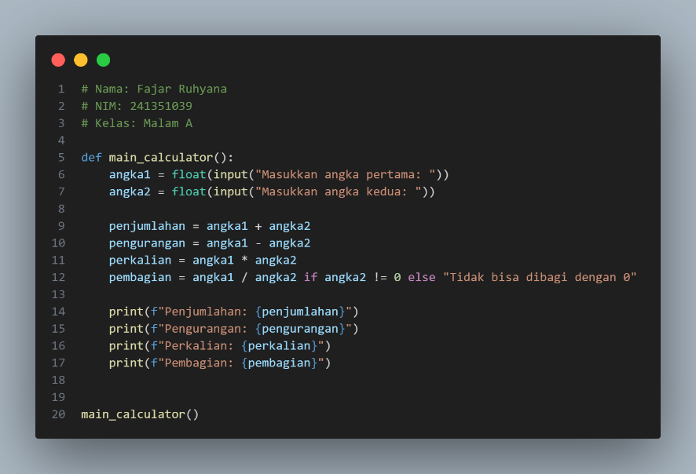**Program Kalkulator Sederhana**

**Output:**

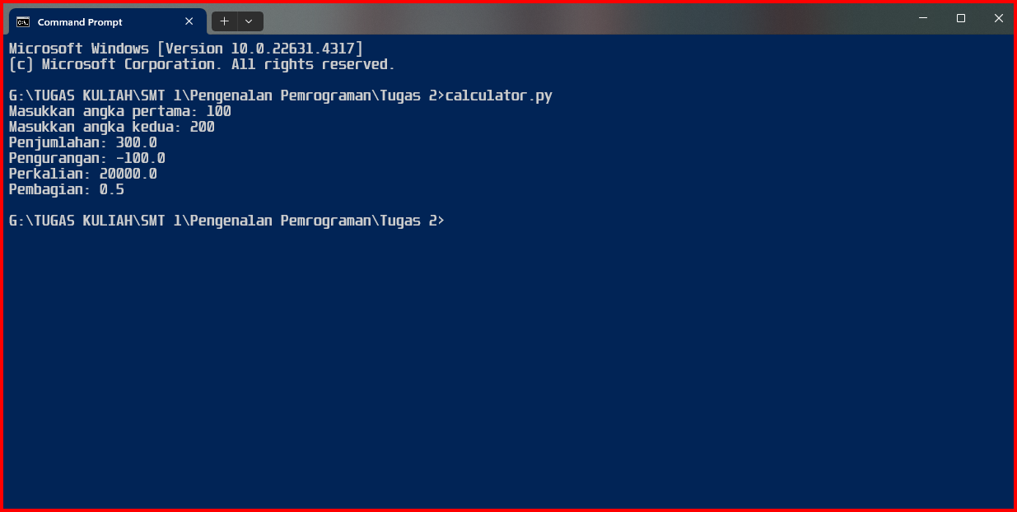

1. **Program Menghitung Rata-Rata Tiga Nilai**

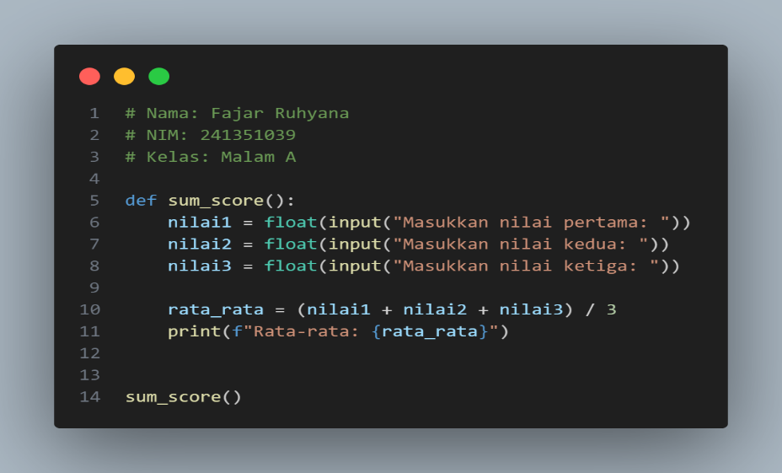

**Output:**

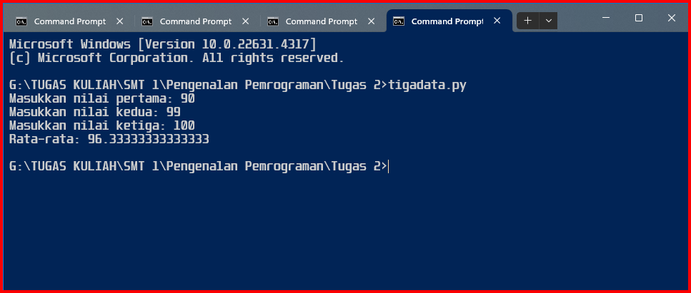

1. 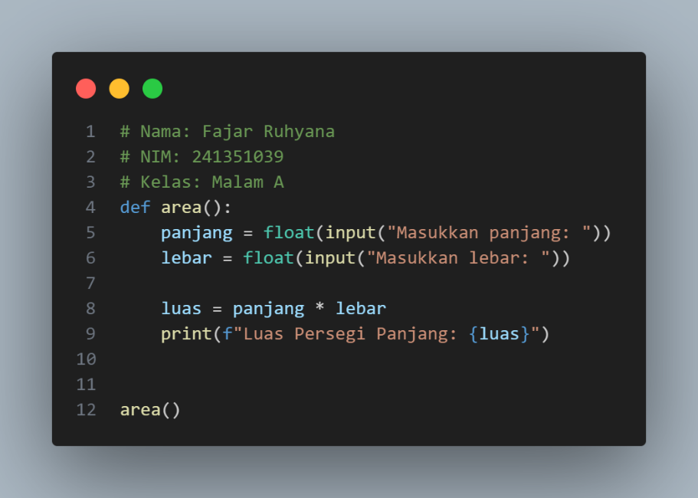**Program Menghitung Luas Persegi Panjang**

**Output:**

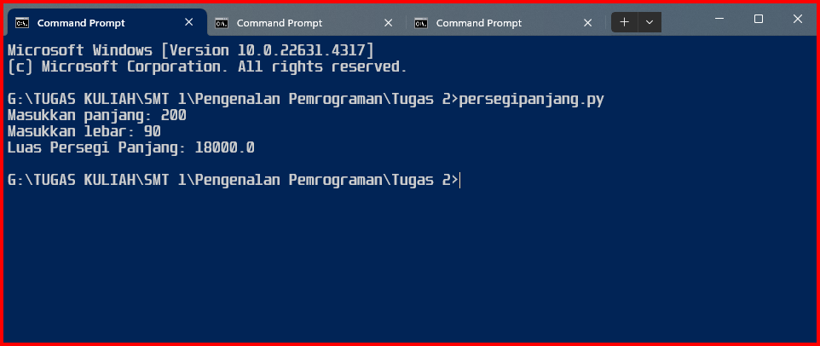

1. **Program Menghitung Umur**

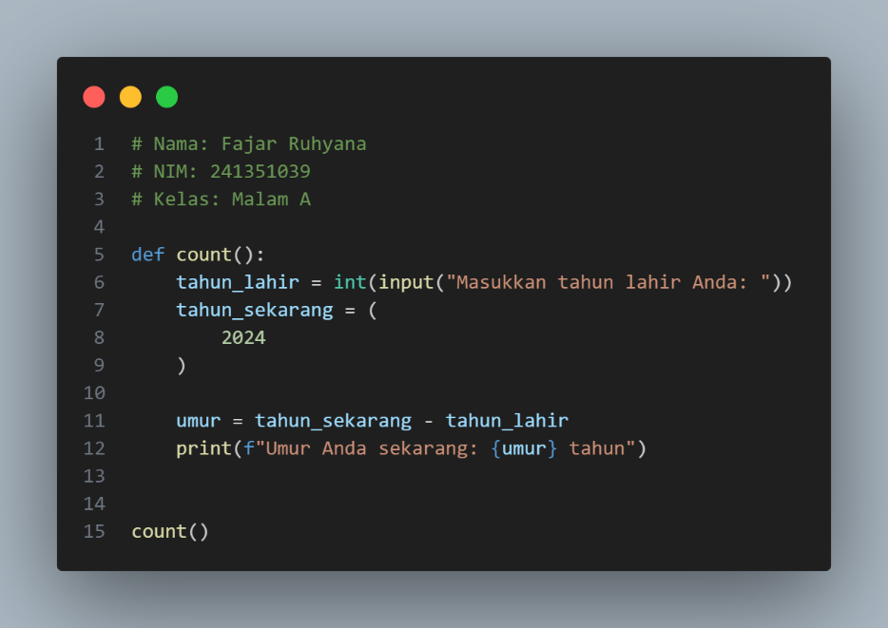

**Output:**

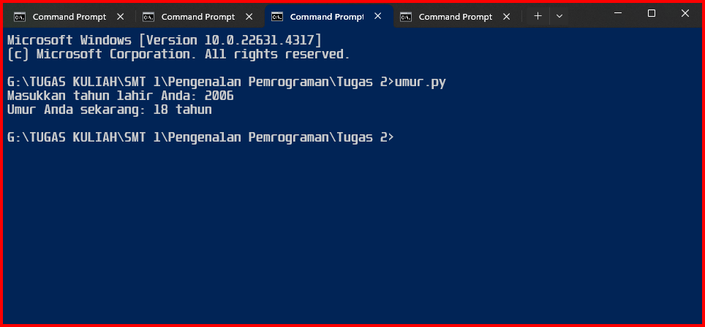

1. **Program Menghitung Total Harga Belanja**

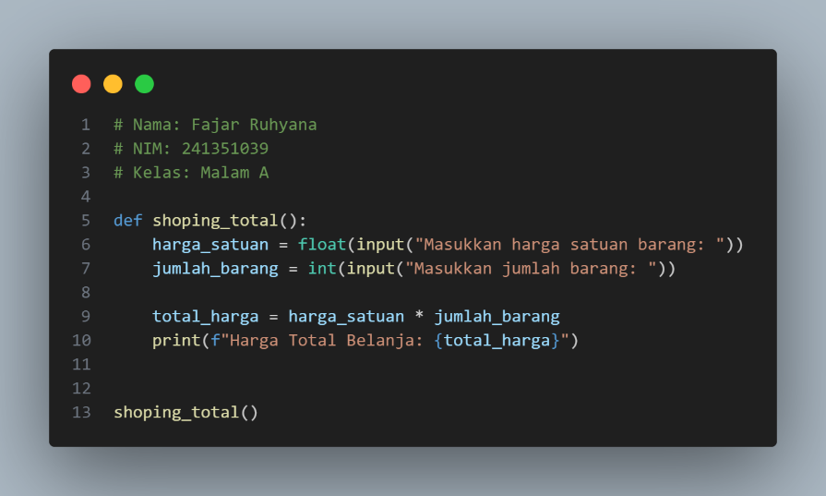

**Output:**

